Headline
Day, Month ## (Rain date, Month ##, 201#)
0:00pm - 0:00pm
Location
Address, Borough, NY 10000
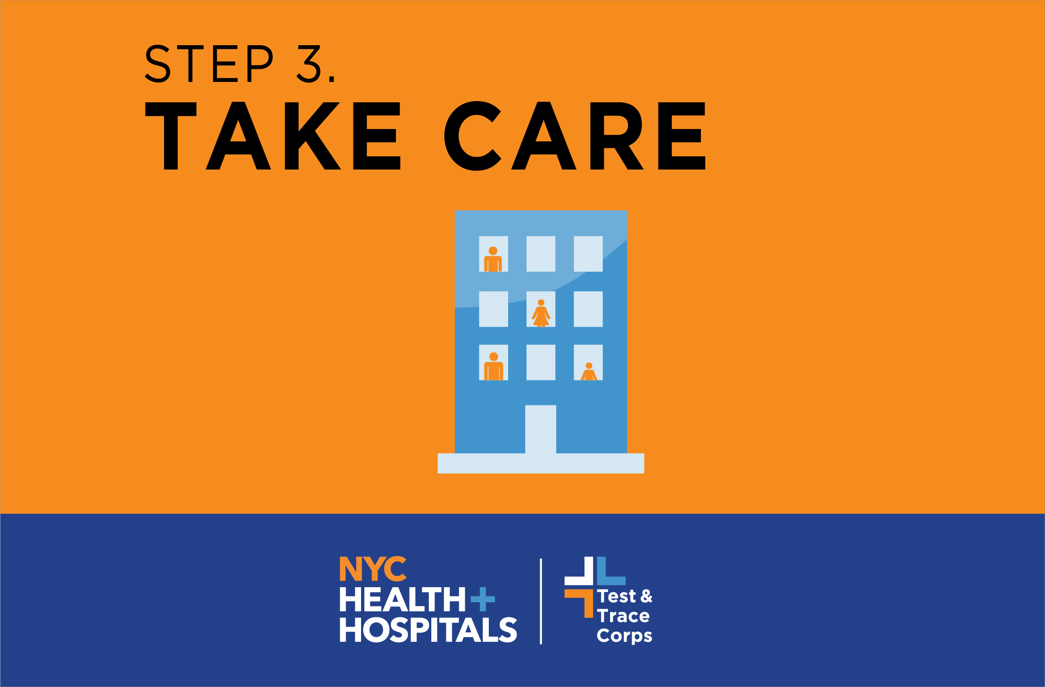
Lorem ipsum dolor sit amet, consectetur adipiscing elit, sed do eiusmod tempor incididunt ut labore et dolore magna aliqua.
Ut enim ad minim veniam, quis nostrud exercitation ullamco laboris nisi ut aliquip ex ea commodo consequat.
For more information, please call 123 456-7890.

